В настоящее время производимый на линии утеплитель торговой марки «AVATERM» превосходит все известные межвенцовые утеплители, представленные на Российском рынке.
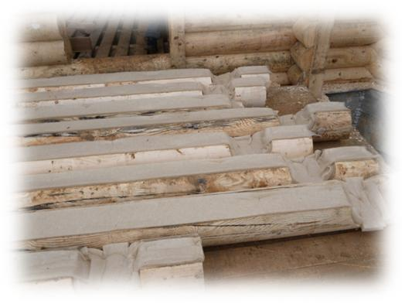
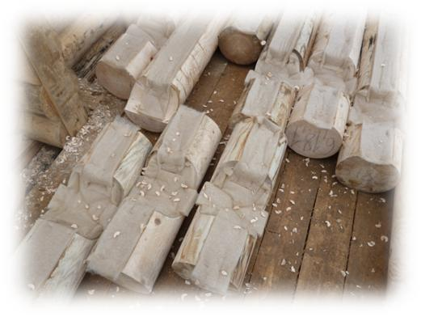
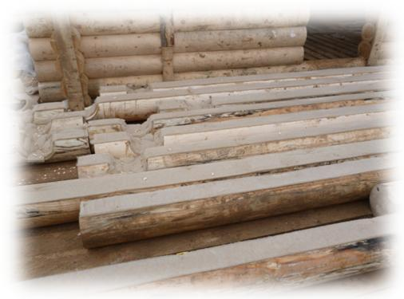

15 ПРЕИМУЩЕСТВ «AVATERM»
1. «AVATERM» не требует конопатки (восстанавливает толщину 17 мм после усушки бревна и заполняет все зазоры).
2. «AVATERM» не боится грибков и паразитов.
3. «AVATERM» не поддерживает горения.
4. «AVATERM» не впитывает влагу.
5. «AVATERM» не выклевывается птицами.
6. «AVATERM» не требует отдельной пароизоляции (паропроницаемость – материал «дышит» и не удерживает влагу в соприкосновении с деревом; пропускает пары и газы таким образом, что изоляционный материал не увлажняется. благодаря этому конструкция не требует отдельной пароизоляции).
7. «AVATERM» при монтаже не пылит.
8. «AVATERM» низкий коэффициент теплопроводности 0,034 Вт/мК.
9. «AVATERM» экологичен (не содержит фенолформальдегидных соединений).
10. «AVATERM» безвреден (состоит из 100% полиэстера, как наша одежда, одеяла, подушки).
11. «AVATERM» не вызывает раздражения.
12. «AVATERM» не причиняет вреда органам дыхания, зрения и кожным покровам.
13. «AVATERM» не вызывает аллергию.
14. «AVATERM» безвреден для окружающей среды.
15. «AVATERM» не гниет (не ограниченный срок эксплуатации).

